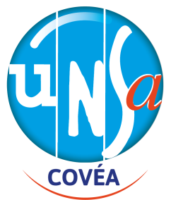
Communiqué N A O Salaires 2023

Suite aux demandes des organisations syndicales, la Direction a accepté, par anticipation, l’ouverture des NAO 2023, au 18 novembre prochain (date initialement programmée le 1er décembre 2022).
Pour l’UNSa ces NAO ne peuvent en aucun cas être un rendez-vous manqué au regard du contexte inflationniste. Le faible niveau d’augmentation générale de 2022 n’a pas permis de garantir aux salariés le maintien de leur pouvoir d’achat.
Conscient des enjeux cruciaux de cette négociation, l’UNSa propose la création d’une plateforme de revendications commune associant toutes les organisations syndicales représentatives de l’UES COVEA.
Nous sommes convaincus que :
- nous ne pouvons pas partir en ordre dispersé et présenter chacun nos revendications.
- c’est le seul moyen efficace pour peser sur une Direction qui aurait des velléités d’imposer des mesures salariales au rabais.
- c’est la seule solution pour construire ensemble des propositions crédibles, raisonnables et partagées.
- cette démarche est attendue par les salariés du groupe.
Sans esprit partisan et avec comme seul objectif la défense des intérêts des salariés, nous prendrons attache auprès des toutes les OSR afin que notre initiative puisse aboutir.

